Давлат тиббий суғуртаси жамғармаси Реимбурсация бўлими томонидан жорий йил 4 август – 8 август кунлари амалга оширилган ишлар тўғрисида
МАЪЛУМОТ

Давлат тиббий суғуртаси жамғармасининг 18-сон (23.07.24 й), 21-сон (30.07.2024 й), 19-сон (23.07.24 й) баён ва қарорларида “Реимбурсация дастурини жорий этишда амалга оширилган ишлар бўйича” ҳар ҳафта маълумот киритилиши топширилган.
Хафта давомида Тошкент шаҳри, Қорақалпоғистон Республикаси, Сирдарё, Самарканд, Навоий, Хоразм, Бухоро ва Қашқадарё вилоятларида беморларга ёзилган электрон рецептлар сони ва дорихоналарга қоплаб бериладиган маблағлар қиймати қуйидагича:

№ | Ҳудуд номи | Бемор сони | Рецепт сони | Маблағ (минг сум)
1 | Тошкент шаҳри | 42345 | 91432 | 2 636 900,5
2 | Қорақалпоғистон Республикаси | 1761 | 3115 | 122 175,8
3 | Сирдарё вилояти | 1587 | 4394 | 143 718,2
4 | Самарқанд вилояти | 2504 | 3556 | 179 066,4
5 | Навоий вилояти | 1663 | 3739 | 133 331,6
6 | Хоразм | 4030 | 8492 | 267 856,9
7 | Бухоро | 3898 | 6417 | 216 466,3
8 | Қашқадарё | 2913 | 4605 | 164 870,5

Тошкент шаҳридаги бирламчи-тиббий ёрдами муассасаларида “DMED” ахборот тизимининг реимбурсация дастурида жорий йилнинг 1-31 июль кунларида 42 345 нафар беморга 2 636.9 млн сўмлик 91 432 та рецепт расмийлаштирилди. Жорий йилнинг 7 август кунида 18 та дорихоналар томонидан юборган электрон ҳисоб-фактуралари ҳисоботи билан мослиги текширилиб, қабул қилинган ҳисоб-фактураси учун 1 276.1 млн сўмлик тўлов сертификат тайёрланиб, молиялаштириш ишларини амалга ошириш учун жамғармага тақдим этилди.
Сирдарё вилояти ҳудудида 4-8 август кунлари оралиғида қўйидаги ишлар амалга оширилди. Хафта давомида қиймати 143 718 230 сўмлик 4394 дона электрон рецепт 1587 нафар беморга ёзиб берилди. Д назоратдаги беморларга ёзиладиган электрон рецептларни тўғри ёки нотўғри ёзилганлигини, беморлар ўзлари дори-дармонларини тўлиқлигича олганлигини анализ қилинди.
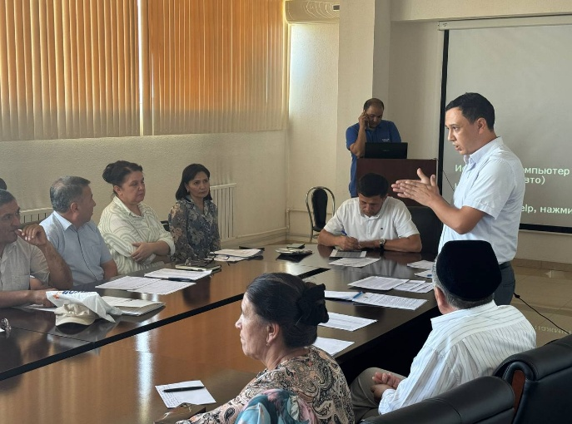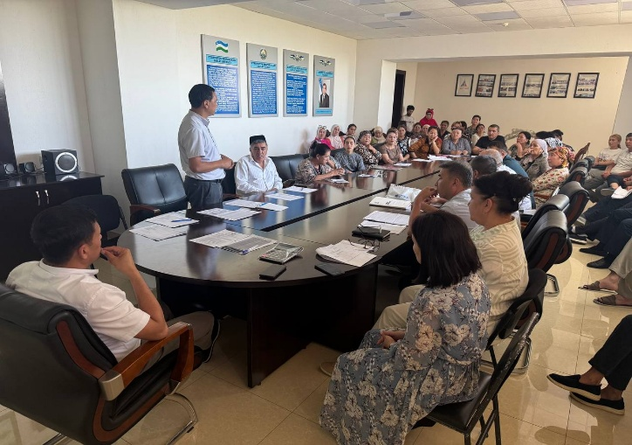

Қашқадарё вилояти ҳудудий бўлинмаси бош мутахассиси М.Холиқов, етакчи мутахассиси А.Хўжақулов билан биргаликда Китоб туман тиббиёт бирлашмасига қарашли №6 ОП, Чироқчи туман тиббиёт бирлашмасига қарашли КТМП, Деҳқонобод туман тиббиёт бирлашмасига қарашли КТМП ни тиббиёт ходимларига Ўзбекистон Республикаси Вазирлар Маҳкамасининг 02.10.2024 йилдаги “Касалликларни амбулатор шароитда даволашда дори воситалари харажатларини қоплаш бўйича реимбурсация дастури тўғрисидаги низомни тасдиқлаш ҳақида”ги 619-сонли Қарори хамда Бирламчи тиббий санитария ёрдами муассасаларига шартнома доирасида бепул дори-дармон етказиб бериш имконияти ва жамғарма билан шартнома тузиш истаги бор дорихоналарни бириктириш ишлари буйича йиғилиш ўтказилди ва тушунчалар берилди.

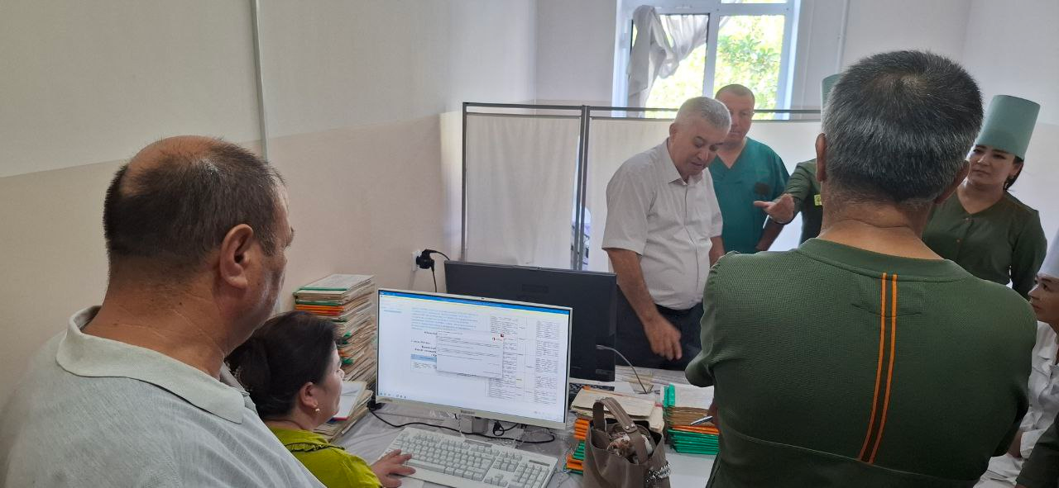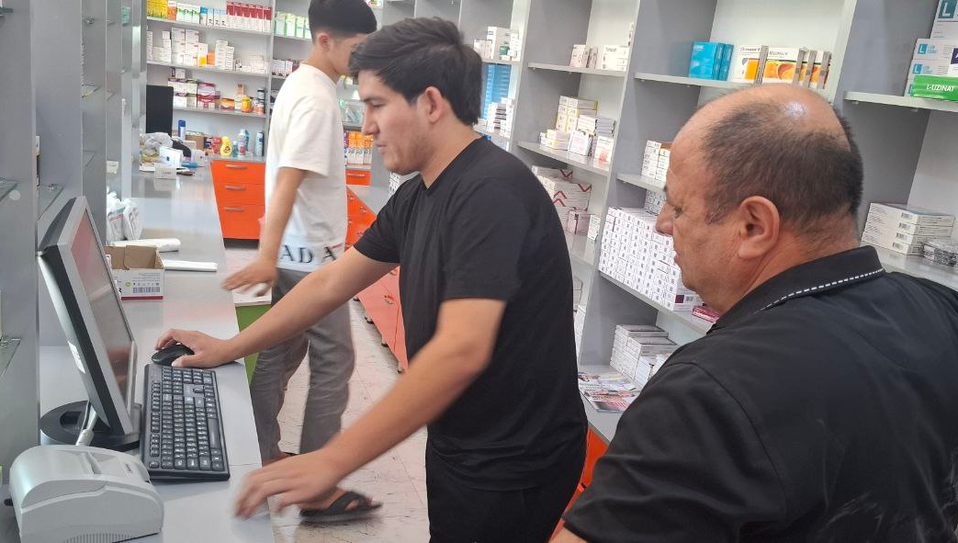

Хоразм вилотидаги 132 та муассаса томонидан июл ойида шакллантирилган жами 758,4 млн сўмлик электрон рецепт орқали берилган дори воситаларнинг ҳисоботлари ва реестрлари тўлиқ шакллантирилди.Июл ойи учун дорихонлар томонидан юборилган 54 та ҳисоб фактуралар юборилди. Хар бир ҳисоб фактурани реестрга солиштириб текшириб чиқилди ва 47 та ҳисоб фактуралар қабул қилиниб, жамғарманинг тегишли сертификати тайёрланиб имзога юборилди. Юборилган ҳисоб фактураларга асосан реестрдан келиб чиққан ҳолда дебитор ва кредитор қарздорлик маълумоти шакллантирилди. Жамғарма ва дорихонлар ўртасида тузилган шартномаларга асосан қуйидаги дорихонлар билан қўшимча келишув имзоланди;
Xorazm "Dori-darmon" АЖ, "Qudrat Miroj" X/K, "Nasiba Nodirbek shifo" MCHJ, "Ravshanoy" MCHJ,"Pediatr Shavkat" МЧЖ , "Dilmurod" X/K, "Nurmat Olimboy Safo" O/K, "LANDISH" xususiy korxonasi, "BEK BOY OTA" xususiy korxonasi

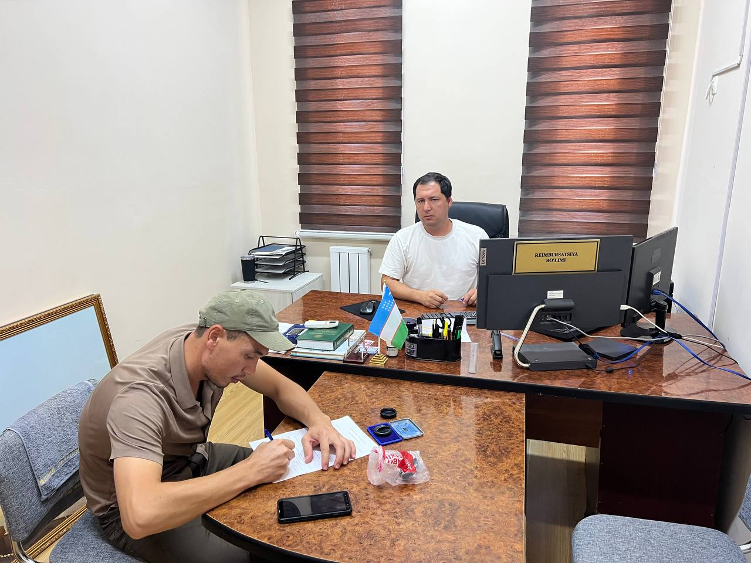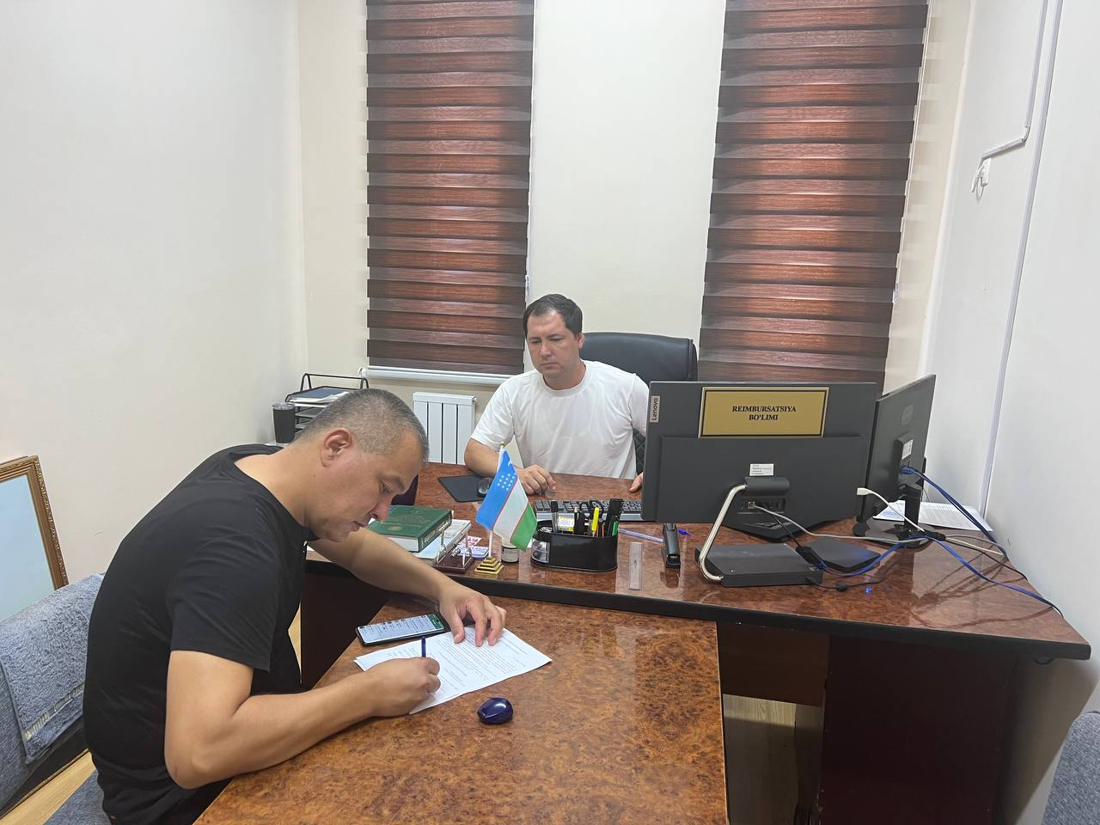

Бухоро вилояти ҳудудида 4-8 август кунлари қўйидаги ишлар амалга оширилди: Бухоро вилоятида реимбурсация дастурини жорий қилиш мақсадида вилоятдаги барча БТСЁМ мудурлари,оилавий шифокорлари ва ИТ хамширалари иштирокида ЗООМ платформасида йиғилиш ўтказилди,Бу йиғилишда электрон рецепт расмийлаштириш даражаси кўрсаткичлари паст бўлган муассаса рахбарлари ва оилавий шифокорларига тушинтиришлар берилди. Реимбурсация дастури асосида июль ойида реализация қилинган дори воситвлврининг реестири шакиллантирилиб дорихоналар кесимида тайёрланган хисоботлар асосида дорихоналардан ташлаб берилган хисоб фактуралар текшириб қабул қилинмоқда.

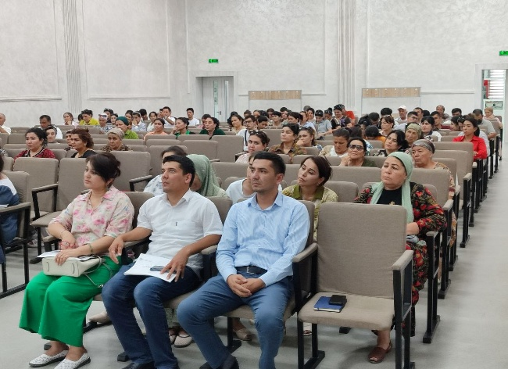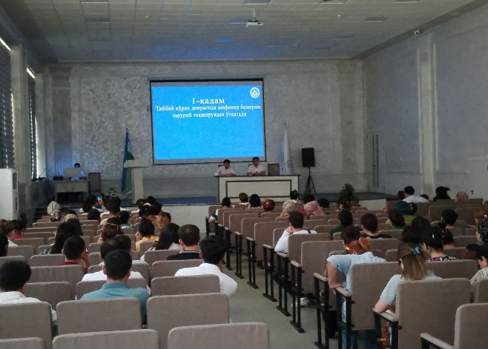

Навоий вилоятида июл ойида реимбурсация дастурида иштирок етган 57 та дорихонага намуна фактуралар шакллантирилди ва дорихоналарга солиштириш учун берилди. Дорихоналардан юборилган електрон фактураларни 19 таси муваффақиятли қабул қилинди. Юборилган електрон фактураларида камчиликларга йўл қўйилган дорихоналарга амалий ёрдам кўрсатилди. Дебиторлик кредиторлик ҳисоботи, дорихона кесимида кўрсатгичлар ҳисобот шакллари тўлдирилди. Навоий Шаҳар 2- сонли оилавий поликлиника кесимида июл ойи кесимида реестр таҳлил қилинди ва натижалар муассасада мавжуд ҳужжатлар билан солиштирилмоқда, аниқланган камчиликлар сабабларини ўрганиш давом етмоқда. 2-сонли ОПда мавжуд дори захиралари кўздан кечирилганда Реимбурсация тизими рўйхатида мавжуд дори воситалари захираси борлиги аниқланди ва 2025-йил даврида ҳаракациз тургани аниқланди (Клопидогрел 75). Ушбу дори воситаси захирада мавжуд ҳолда июн ойида 200 та реимбурсация рецептлари шакллантирилган. Бундай вазият юзага келмаслиги учун таклифлар берилди ва амалий ёрдам кўрсатилди.

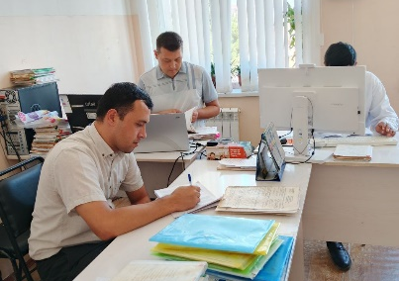

Қорақалпоғистон Республикаси Нукус тумани тиббиёт бирлашмасига Реимбурсация дастури асосида Электрон рецепт юритилиши ўрганилди. Тиббиёт ходимларига тушунчалар берилди ва шифокорларга Реимбурсация дастури маълумот берилди қизиқтирган саволларга жавоблар берилди. Реимбурсация дастури доирасида дебет-кредит ҳисоботи жадвали, муассасалар кесимида рецептлар ҳолати жадвали, қабул қилинган фактуралар учун сертификат иловалари шакллантирилиб тақдим қилинди. Дорихоналар ходимлари ва филиаллари жадвали янгиланиб киритилган ўзгаришлар ҳақидаги маълумотлар Uzinfocom ходимларига тақдим қилинди.
Самарканд Ўзбекистон Республикаси Вазирлар Маҳкамасининг 2024 йил 2 октябрдаги 619-сонли қарори ва ССВлигининг 2024 йил 24-декабрдаги 396-сонли, 2025 йил 11 апрелдаги 95-сонли буйруғлари асосида Реимбурсация дастури бўйича амалга оширилаётган мониторинги ўтказилди ва маҳаллий тиббиёт ходимларига дастур афзалликлари юзасидан тарғибот суҳбатлари ўтказилди. Ҳафта давомида беморларга 4612 та жами 190 149 845 сўмлик рецепт ёзиб берилган бўлиб, ҳафта давомида жами 3556 та рецептга 179 066 436 сўмлик дори-дармон берилган. 1056 та 61 083 409 сўмлик рецептлар реализация қилинмаган. Муассасалар ҳисобида 717 850 155 сўм маблағ мавжуд.

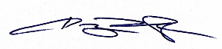
Реимбурсация бўлим бошлиғи З.Сабиров

